Załącznik nr 1.1

LOTNISKOWY WSKAŹNIK KIERUNKU WIATRU
(RĘKAW)
wg. warunków technicznych zawartych w Dz. U.1998.130.859 z dnia 26.10.1998 r.
w sprawie przepisów techniczno – budowlanych dla lotnisk cywilnych
Dział V. Rysunek 14 A.

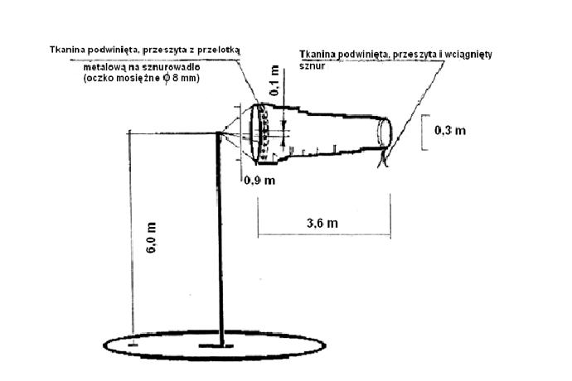

Rękaw powinien mieć wymiary:
- długość rękawa co najmniej 3,6 m,
- średnica większej podstawy rękawa nie mniejsza niż 0,9 m,
- pasy o szerokości 0,5 m w kolorach: czerwonym i białym (skrajne czerwone),
- pasy zszyte ściegiem podwójnym,
- sznur z tkaniny syntetycznej.

